**Phaser – Resumen de la sesión 3: Hola Mundo con Phaser**

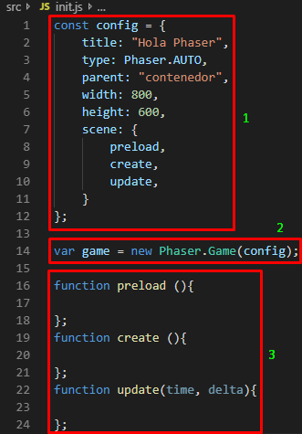Se creó el “Hola mundo” con Phaser, donde se identificaron 3 partes clave para crear un juego, las cuales son:

1. **Configuraciones iniciales**, las que definimos a través de pares nombre-valor en una variable tipo const.
2. **Instanciación** del juego, para poder cargar configuraciones iniciales y arrancarlo.
3. **Funciones (escenas)** que permiten precargar recursos, crear objetos y actualizar, dado por las funciones Preload, Create y Update, respectivamente.

**Conceptos claves**

* **Estructura base html**

<!DOCTYPE html>

<html lang="en">

<head>

<meta charset="UTF-8">

<meta name="viewport" content="width=device-width, initial-scale=1.0">

<meta http-equiv="X-UA-Compatible" content="ie=edge">

<title>Document</title>

</head>

<body>

</body>

</html>

* **Vincular Phaser:**
* <script src="./node_modules/phaser/dist/phaser.js"></script>
* **Cómo ejecutar el proyecto:**
* “Ctrl + shift + P” y escribimos “Live Server: Open with Live Server”
* **¿Qué es un JSON?**
* Es un formato de texto ligero para almacenar y transportar datos, engeneral, desde un servidor a una página web. Para esto, la información está en pares nombre-valor.

**¿Cómo instanciar Phaser?**

* var game = new Phaser.Game(config);

**Función preload (Precargar)**

* Se encargará de realizar cualquier carga de recursos necesarios para nuestro proyecto de manera previa a manipularlos y actualizarlos.

**Función Create (Crear)**

* Se encargará de la creación de objetos en base a los recursos previamente cargados.

**Función Update (Actualizar)**

* Se encargará de realizar todos los cambios a los diferentes objetos internos de nuestro proyecto.